|  |  |
| --- | --- |
| + | **Отчёт по лабораторной работе** №8-9  по курсу 1 фундаментальная информатика  студента группы М8О-105Б-21 Бондаревой Елены Евгеньвны, № по списку 2  Контакты www, e-mail, icq, skype : lena_bondareva_03@mail.ru  Работа выполнена: «18» октября 2021г.  Преподаватель: каф.806 В.К.Титов  Входной контроль знаний с оценкой  Отчёт сдан «26» октября 2021г., итоговая оценка  Подпись преподавателя |

1. **Тема**: «Отладка программ при помощи ручного просчета».
2. **Цель работы**:

Лабораторная работа №8

Изучение конкретной системы программирования на Си и получение навыков подготовки текстов и отладки программ. Необходимо:

1) изучить и освоить возможности лабораторной СП

2) составить и отладить простейшую программу на Си в терминальном классе

3) изучить различные системы программирования на Си на других платформах.

Лабораторная работа №9

Составление и отладка простейшей программы на языке С итеративного характера с целочисленными рекуррентными соотношениями, задающими некоторое регулярное движение точки в целочисленной системе координат (i,j) с дискретным временем k и динамическим параметром движения l.

1. **Задание** (*вариант №1_)*

Лабораторная работа №8

Продемонстрировать работу компилятора языка Си на примере любой программы, написанной на Си. Показать,какие сообщения выдаёт компилятор при синтаксических ошибках в программе, и что происходит при аварийных ошибках (например, при делении на ноль).

Лабораторная работа №9

I. Кольцо, ограниченное двумя окружностями с центром в точке (10,10), радиус внутренней окружности

равен 5, а радиус внешней равен 10.

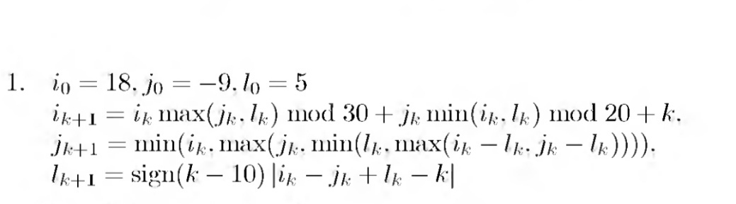

1. **Оборудование** (*лабораторное*):

ЭВМ -, процессор -, имя узла сети-с ОП -МБ

НМД -ГБ. Терминал - адрес -. Принтер -.

Другие устройства -.

*Оборудование ПЭВМ студента, если использовалось:*

Процессор Intel(R) Core(TM) i3-7020U CPU @ 2.30GHz , ОП 6 ГБ, НМД 240 ГБ. Монитор IPS 1920x1080

Другие устройства -.

1. **Программное обеспечение** (*лабораторное*):

Операционная система семейства -, наименование - версия -

Интерпретатор команд - версия -

Система программирования -версия -

Редактор текстов - версия -

Утилиты операционной системы -

Прикладные системы и программы -

Местонахождения и имена файлов программ и данных-

*Программное обеспечение ЭВМ студента, если использовалось:*

Операционная система семейства UNIX/GNU , наименование Ubuntu версия x86_64

Интерпретатор команд bash

Редактор текстов emax

Утилиты операционной системы cat

Прикладные системы и программы VTM-diagram

Местонахождения и имена файлов программ и данных -

1. **Идея, метод, алгоритм** решения задачи (в формах: словесной, псевдокода, графической [блок-схема, диаграмма, рисунок, таблица] или формальное описание с пред- и постусловиями)

Лабораторная работа №8

Написать любую программу на Си и посмотреть, какие сообщения может выдавать компилятор при синтаксических ошибках в программе, и что происходит при аварийных ошибках.

Лабораторная работа №9

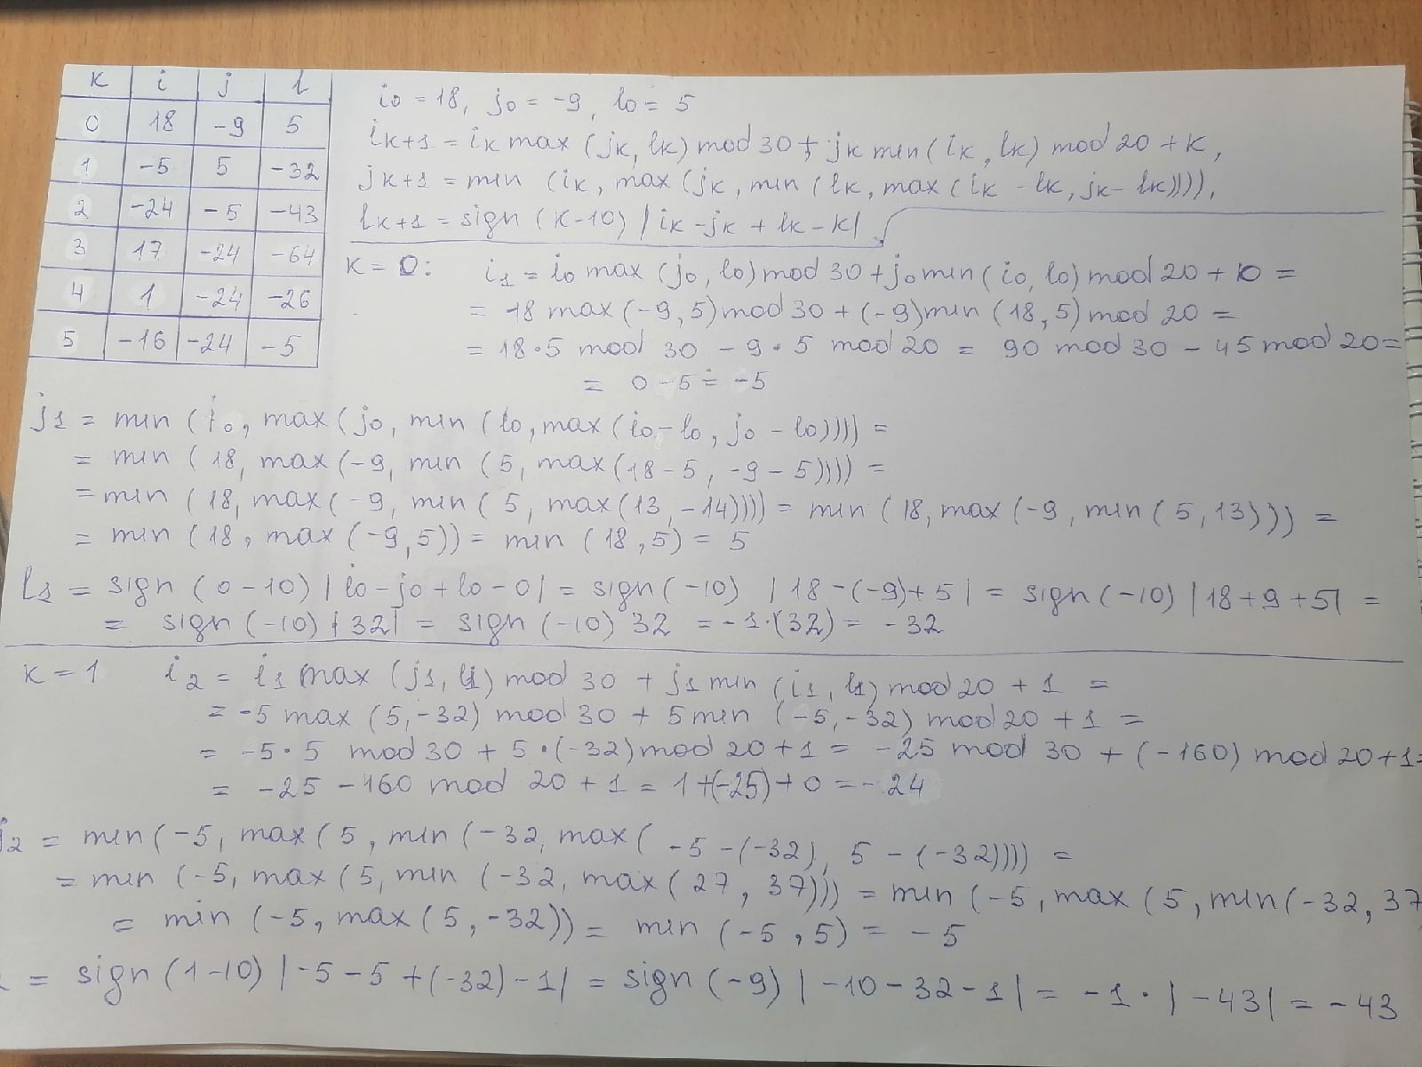

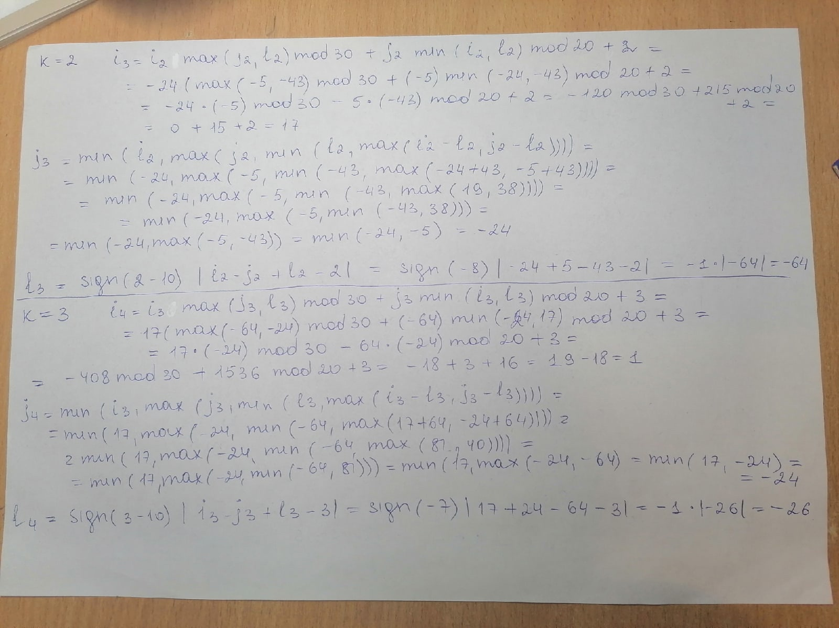

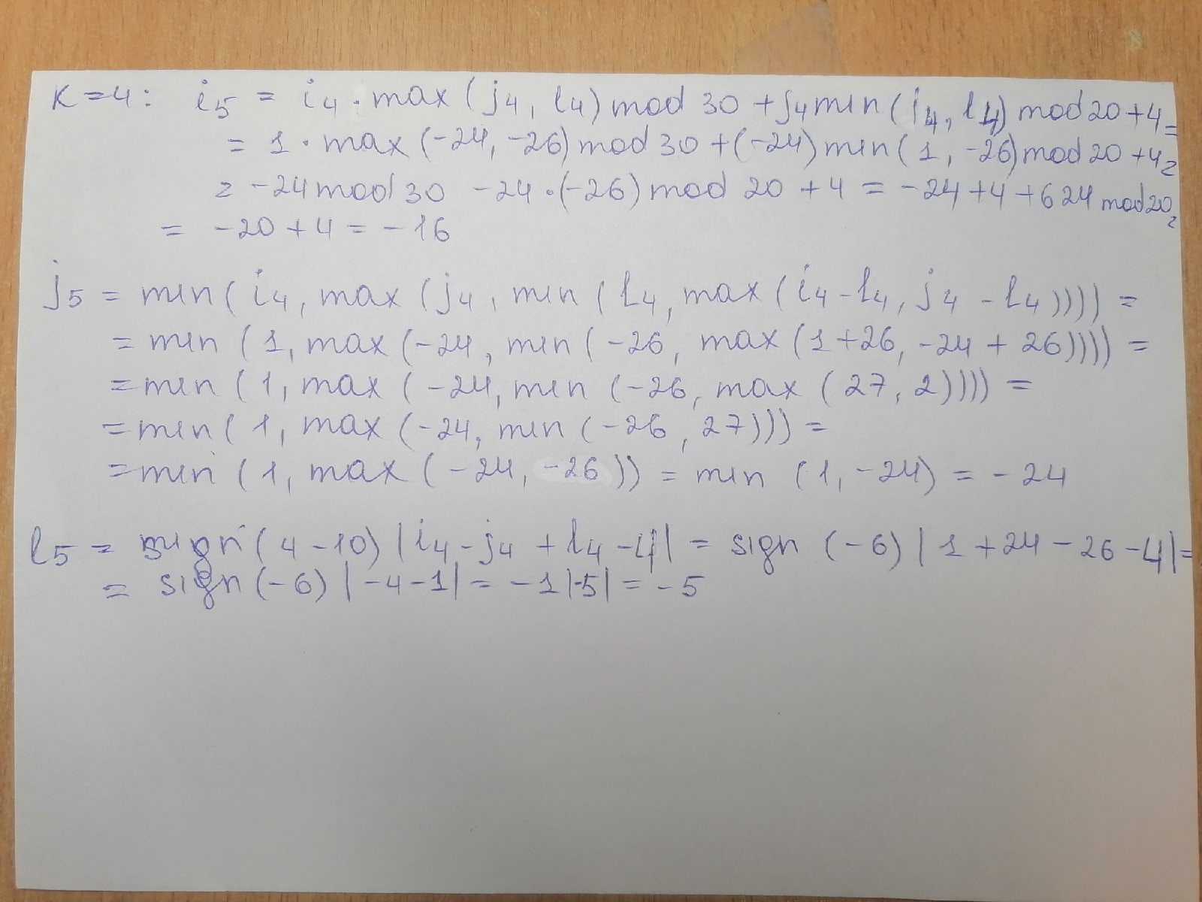

1. **Сценарий выполнения работы** [план работы, первоначальный текст программы в черновике (можно на отдельном листе) и тесты, либо соображения по тестированию].

**Лабораторная работа №8**

**1)** Ошибка заключается в отсутствии «;» после b=a.

#include <stdio.h>

int main(){

long a,b,c=0;

printf("Input number a="); scanf("%ld",&a);

b=a

while (b/=10) c+=1;

printf("%ld",c);

return 0;

}

**2)** Ошибка заключается в неправильно подобранном знаке в программе после long a,b,c=0 ( необходимо поставить «;», а не «,».

#include <stdio.h>

int main(){

long a,b,c=0,

printf("Input number a="); scanf("%ld",&a);

b=a;

while (b/=10) c+=1;

printf("%ld",c);

return 0;

}

**3)** Ошибка заключается в отсутствии фигурных скобок перед и после b/=10 (условие).

#include <stdio.h>

int main(){

long a,b,c=0;

printf("Input number a="); scanf("%ld",&a);

b=a;

while b/=10 c+=1;

printf("%ld",c);

return 0;

}

**Лабораторная работа №9**

#include <stdio.h>

int min(int a,int b){

if (a>=b) return b;

else return a;

}

int max(int a,int b){

if (a>=b) return a;

else return b;

}

int sign(int f){

if (f<0) return -1;

else {

if (f>0) return 1;

else return 0;

}

}

int abs(int c){

if (c>=0) return c;

else return -c;

}

int main() {

int i_dr, l_dr, j_dr,i0=18, j0=-9, l0=5, x0=10, y0=10, r1=5, r2=10, k=0, p=0,i=i0, j=j0, l=l0;

for (k;k<50;k++){

i_dr=(i*max(j,l))%30+(j*min(i,l))%20+k;

j_dr=min(i,max(j,min(l,max(i-l,j-l))));

l_dr=sign(k-10)*abs(i-j+l-k);

i=i_dr;

j=j_dr;

l=l_dr;

// printf("%s%d %s%d %s%d %s%d\n","k=",k,"i=",i,"j=",j,"l=",l);

if ((i-x0)*(i-x0)+(j-y0)*(j-y0)>=25 && (i-x0)*(i-x0)+(j-y0)*(j-y0)<=100){

p+=p+1;

break;

}

}

if (p>=0){

printf("%s%d\n","Время окончания движения =",k+1);

printf("%s%d\n","Конечная первая координата точки i=",i);

printf("%s%d\n","Конечная вторая координата точки j=",j);

printf("%s%d\n","Значение динамического параметра движения =",l);

printf("%s\n","Сообщение о попадании в заданную область плоскости не более чем за 50 шагов");

}

else {

printf("%s%d\n","Время окончания движения =",k+1);

printf("%s%d\n","Конечная первая координата точки i=",i);

printf("%s%d\n","Конечная вторая координата точки j=",j);

printf("%s%d\n","Значение динамического параметра движения =",l);

printf("%s\n","Сообщение о промахе");

}

}

Значения, которые выводит программа совпадают со значениями, которые внесены в таблицу.

*Пункты 1-7 отчёта составляются* ***строго до*** *начала лабораторной работы.*

Допущен к выполнению работы. Подпись преподавателя

1. **Распечатка протокола** (подклеить листинг окончательного варианта программы с текстовыми примерами, подписанный преподавателем)

**Лабораторная работа №8**

elena@elena-Aspire-A315-53G:~$ cat tit.txt

~~~~~~~~~~~~~~~~~~~~~~~~~~~~~~~

~ ~

~ Лабораторная работа №8 ~

~ Системы программирования на СИ ~

~ ~

~ Бондарева Елена ~

~ M8O-105Б-21 ~

~ ~

~~~~~~~~~~~~~~~~~~~~~~~~~~~~~~~

elena@elena-Aspire-A315-53G:~$ cat 8laba1.cpp

#include <stdio.h>

int main(){

long a,b,c=0;

printf("Input number a=");scanf("%ld",&a);

b=a

while (b/=10) c+=1;

printf("%ld",c);

return 0;

}

elena@elena-Aspire-A315-53G:~$ c++ 8laba1.cpp

8laba.cpp: In function ‘int main()’:

8laba.cpp:4:3: error: ‘printf’ was not declared in this scope

4 | printf("Input number a="); scanf("%ld",&a);

| ^~~~~~

8laba.cpp:1:1: note: ‘printf’ is defined in header ‘<cstdio>’; did you forget to ‘#include <cstdio>’?

+++ |+#include <cstdio>

1 | int main(){

8laba.cpp:4:30: error: ‘scanf’ was not declared in this scope

4 | printf("Input number a="); scanf("%ld",&a);

| ^~~~~

8laba.cpp:5:6: error: expected ‘;’ before ‘while’

5 | b=a

| ^

| ;

6 | while (b/=10) c+=1;

| ~~~~~

elena@elena-Aspire-A315-53G:~$ cat 8laba2.cpp

#include <stdio.h>

int main(){

long a,b,c=0,

printf("Input number a="); scanf("%ld",&a);

b=a;

while (b/=10) c+=1;

printf("%ld",c);

return 0;

}

elena@elena-Aspire-A315-53G:~$ c++ 8laba2.cpp

8laba4.cpp: In function ‘int main()’:

8laba4.cpp:6:10: error: invalid conversion from ‘const char*’ to ‘long int’ [-fpermissive]

6 | printf("Input number a="); scanf("%ld",&a);

| ^~~~~~~~~~~~~~~~~

| |

| const char*

8laba4.cpp:9:17: error: ‘printf’ cannot be used as a function

9 | printf("%ld",c);

| ^

elena@elena-Aspire-A315-53G:~$ cat 8laba3.cpp

#include <stdio.h>

int main(){

long a,b,c=0;

printf("Input number a="); scanf("%ld",&a);

b=a;

while b/=10 c+=1;

printf("%ld",c);

return 0;

}

elena@elena-Aspire-A315-53G:~$ c++ 8laba3.cpp

8laba5.cpp: In function ‘int main()’:

8laba5.cpp:8:9: error: expected ‘(’ before ‘b’

8 | while b/=10 c+=1;

| ^

| (

8laba5.cpp:8:14: error: expected ‘)’ before ‘c’

8 | while b/=10 c+=1;

| ~ ^ ~

| )

**Лабораторная работа №9**

elena@elena-Aspire-A315-53G:~$ cat tit.txt

~~~~~~~~~~~~~~~~~~~~~~~~~~~~~~~

~ ~

~ Лабораторная работа №9 ~

~ Программирование на Си ~

~ ~

~ Бондарева Елена ~

~ M8O-105Б-21 ~

~ ~

~~~~~~~~~~~~~~~~~~~~~~~~~~~~~~~

elena@elena-Aspire-A315-53G:~$ cat 9l.cpp

#include <stdio.h>

int min(int a,int b){

if (a>=b) return b;

else return a;

}

int max(int a,int b){

if (a>=b) return a;

else return b;

}

int sign(int f){

if (f<0) return -1;

else {

if (f>0) return 1;

else return 0;

}

}

int abs(int c){

if (c>=0) return c;

else return -c;

}

int main() {

int i_dr, l_dr, j_dr,i0=18, j0=-9, l0=5, x0=10, y0=10, r1=5, r2=10, k=0, p=0,i=i0, j=j0, l=l0;

for (k;k<50;k++){

i_dr=(i*max(j,l))%30+(j*min(i,l))%20+k;

j_dr=min(i,max(j,min(l,max(i-l,j-l))));

l_dr=sign(k-10)*abs(i-j+l-k);

i=i_dr;

j=j_dr;

l=l_dr;

// printf("%s%d %s%d %s%d %s%d\n","k=",k,"i=",i,"j=",j,"l=",l);

if ((i-x0)*(i-x0)+(j-y0)*(j-y0)>=25 && (i-x0)*(i-x0)+(j-y0)*(j-y0)<=100){

p+=p+1;

break;

}

}

if (p>=0){

printf("%s%d\n","Время окончания движения =",k+1);

printf("%s%d\n","Конечная первая координата точки i=",i);

printf("%s%d\n","Конечная вторая координата точки j=",j);

printf("%s%d\n","Значение динамического параметра движения =",l);

printf("%s\n","Сообщение о попадании в заданную область плоскости не более чем за 50 шагов");

}

else {

printf("%s%d\n","Время окончания движения =",k+1);

printf("%s%d\n","Конечная первая координата точки i=",i);

printf("%s%d\n","Конечная вторая координата точки j=",j);

printf("%s%d\n","Значение динамического параметра движения =",l);

printf("%s\n","Сообщение о промахе");

}

}

elena@elena-Aspire-A315-53G:~$ c++ 9l.cpp

elena@elena-Aspire-A315-53G:~$ ./a.out

Время окончания движения =13

Конечная первая координата точки i=17

Конечная вторая координата точки j=6

Значение динамического параметра движения =34

Сообщение о попадании в заданную область плоскости не более чем за 50 шагов

**9. Дневник отладки** должен содержать дату и время сеансов отладки, и основные ошибки (ошибки в сценарии и программе, не стандартные операции) и краткие комментарии к ним. В дневнике отладки приводятся сведения об использовании других ЭВМ, существенном участии преподавателя и других лиц в написании и отладке программы.

|  |  |  |  |  |  |  |
| --- | --- | --- | --- | --- | --- | --- |
| № | Лаб.  или  дом. | Дата | Время | Событие | Действие по исправлению | Примечание |
|  |  |  |  |  |  |  |

**10**. Замечание автора по существу работы

**11.** Выводы

Лабораторная работа №8

В результате выполнения работы я научилась составлять и отлаживать простейшую программу на Си.

Лабораторная работа №9

В результате выполнения работы я научилась писать программу на С итеративного характера с целочисленными рекуррентными соотношениями, задающими некоторое регулярное движение точки в целочисленной системе координат (i,j) с дискретным временем k и динамическим параметром движения l.

Недочеты, допущенные при выполнении задания, могут быть устранены следующим образом

Подпись студента